**Cara Me Refresh atau Me Reload SmartTV**

**Pada Pagi Hari Sebelum pasien Di panggil TV harus di reload dahulu.**

**Cara Me Refresh / Reload:**

Pada Esok hari, Jika tampilan sudah seperti ini, antrian sudah besar jadi perlu di Reload agar antrian dimulai dari awal.

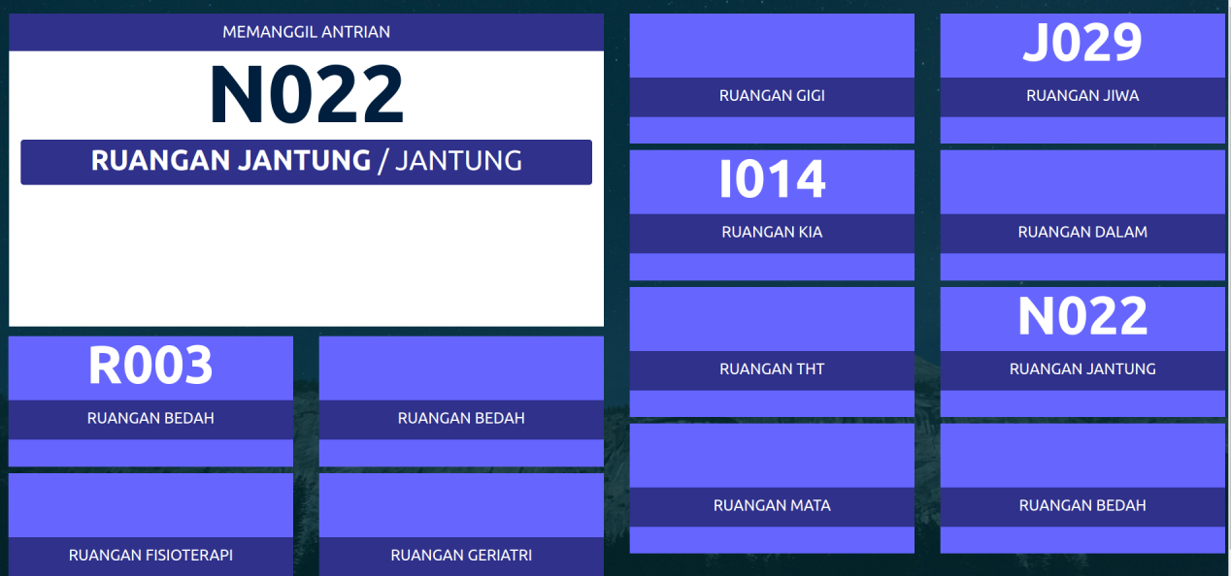

1. Cari Terlebih dahulu remotnya, Cocokan dendan TV nya,

Lihat Merek TV nya, misal TV Tosiba maka cari Remot Tosiba,

satu remot untuk banyak TV bisa, yang penting remotnya merek sama. OK

1. Pada Setiap TV itu Remotnya Beda Beda Lo YA, yang penting di remot cari tombol “KEMBALI”

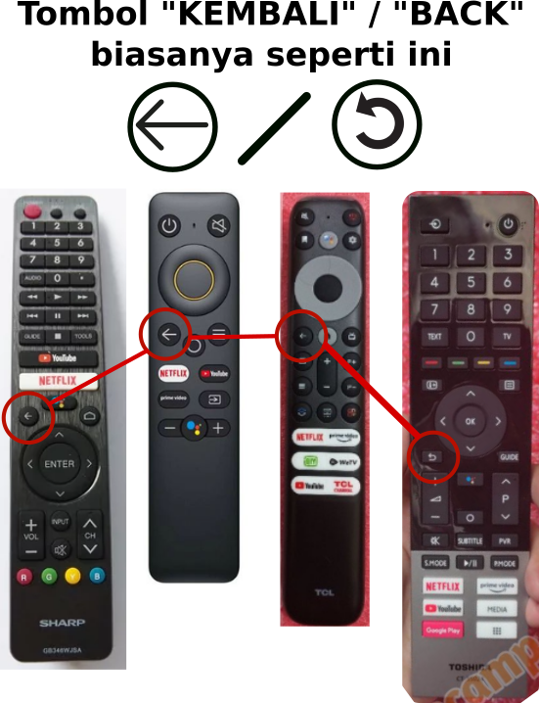

1. 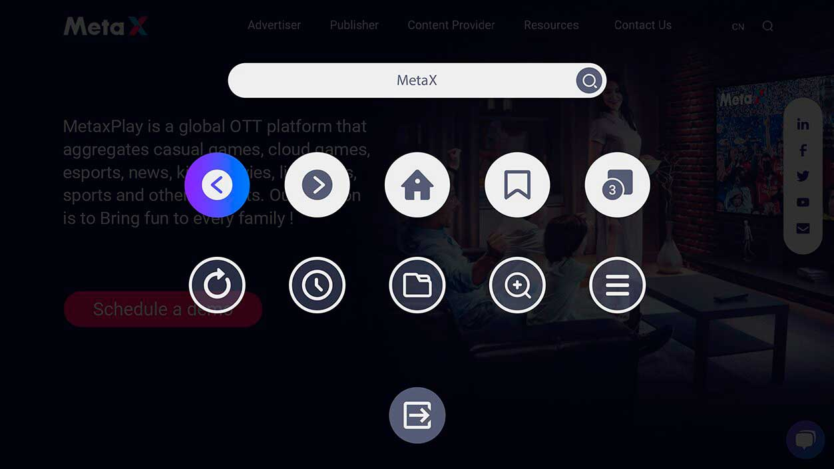Pencet Tombol “KEMBALI”, sampai muncul tampilan kira-kira seperti ini. jadi gambarnya tidak mirip plek, atau tidak sama persis. kira-kira seperti ini

OK, tampilannya sudah seperti gambar yang diatas belum, kalo belum, coba pencet kembali tombol “KEMBALI” sampai muncul seperti di atas, SABAR ya kalo belum muncul karena ada TV yang LEMOT.

1. 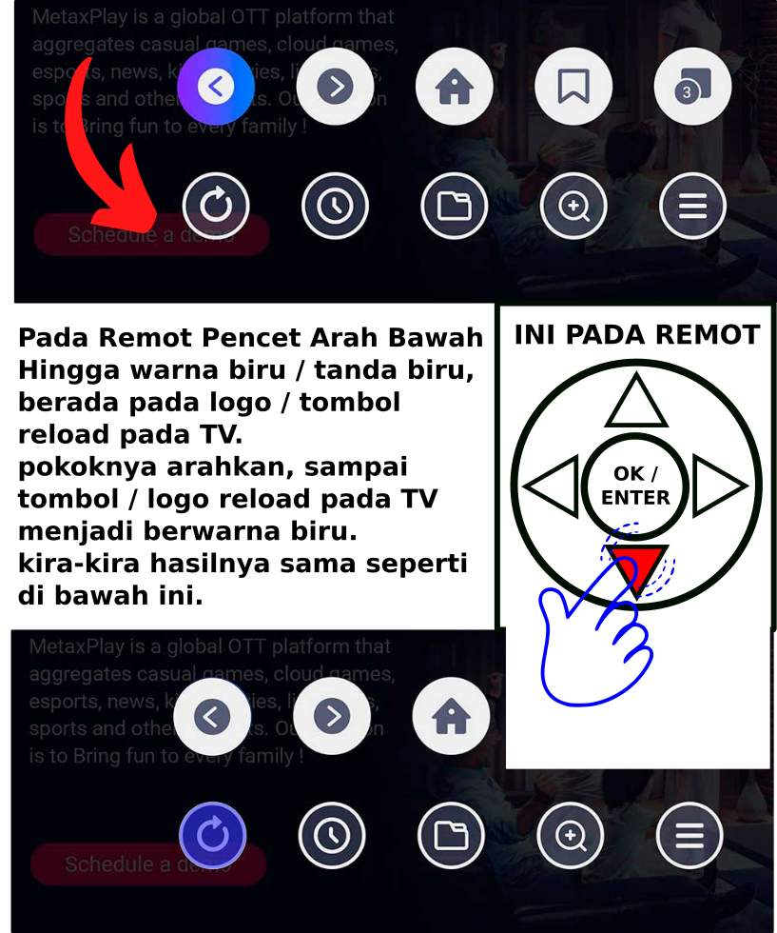Jika sudah kita lanjut, arahkan tombol ke reload menggunakan remot, hingga tanda biru berada pada reload.
2. 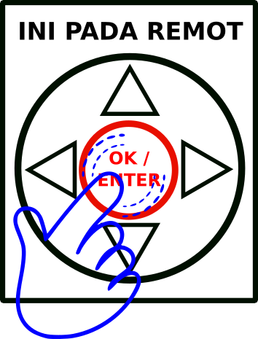Jika Sudah seperti Pada Langkah ke 4, atau di atas silahkan pencek Tombol “OK” / “ENTER” pada Remot, Hingga terjadi Peroses Reloading/ memuat halaman antrian.
3. Setelah Di Pencet Akan Muncul seperti INI

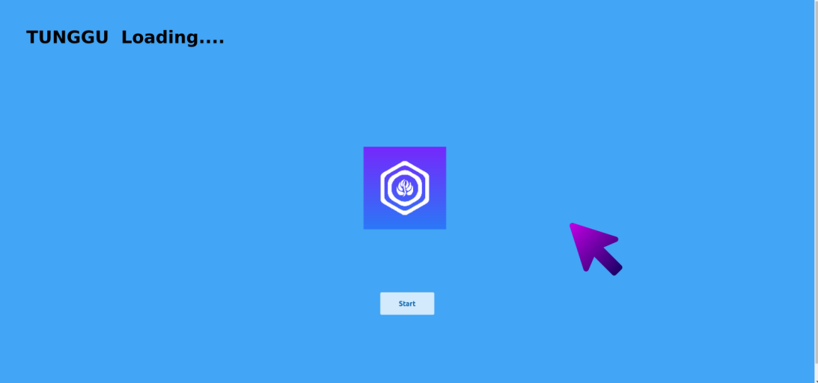

1. Setelah loading nya selesai, arahkan kusosr atau panah pada TV, menggunakan remot, sampai kursos atau panah di atas tombol “START”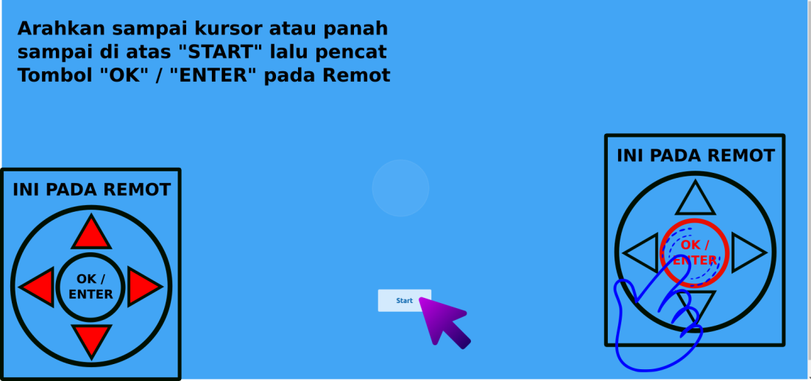
2. Setelah di pencet “OK” Tampilan nya akan muncul seperti ini

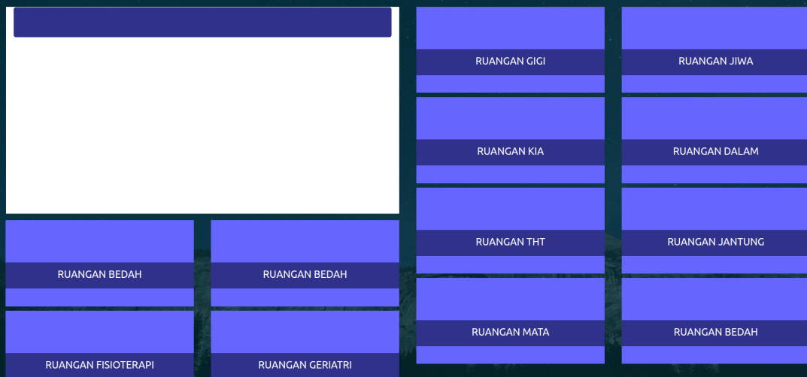

Sudah dapat Dipakai Lagi/ Sudah Di refreh / Di reload